**6º A, B Y C**

**PRÁCTICAS DEL LENGUAJE**

**MARTES 20/10**

**NUESTRO TEXTO EXPLICATIVO**

**Esta clase será trabajada en Zoom**

**Para crear nuestro texto explicativo tenemos que recordar las características de estos textos:**

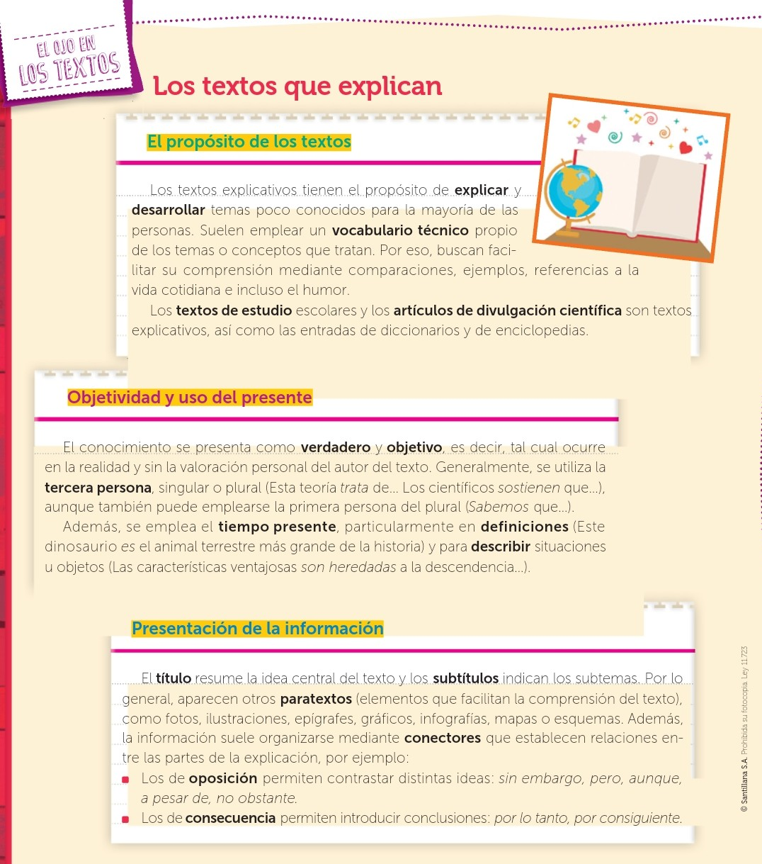

**Y también sus recursos:**

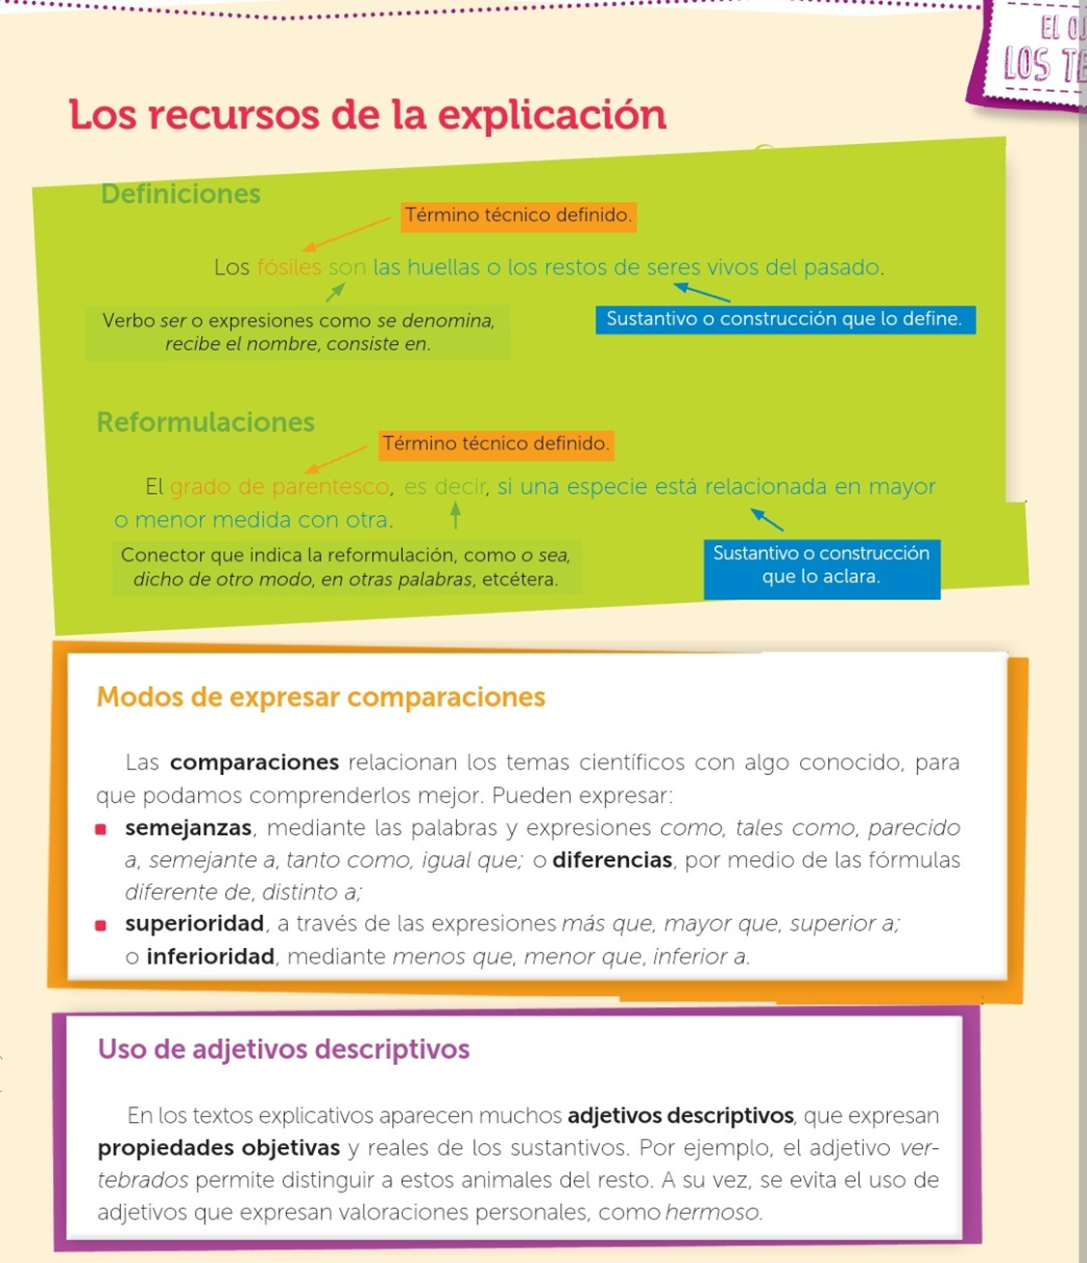

**Ahora vamos a recordar lo que aprendieron en Ciencias Naturales:**

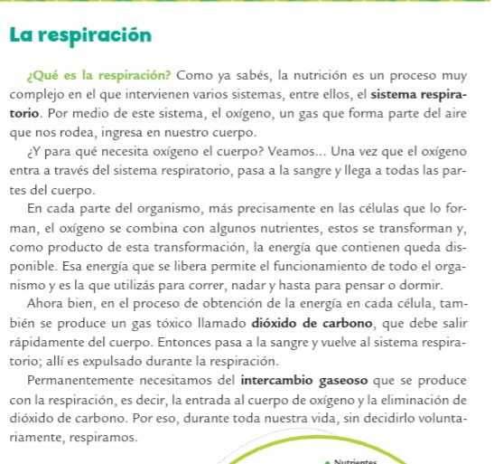

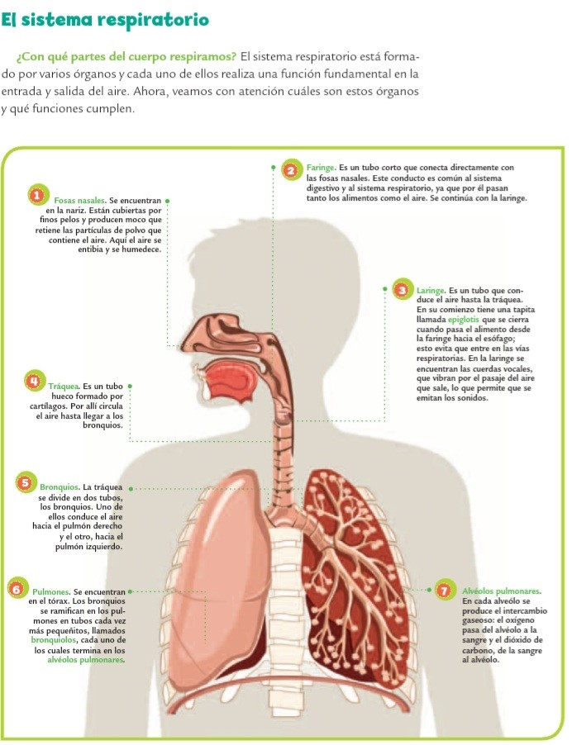

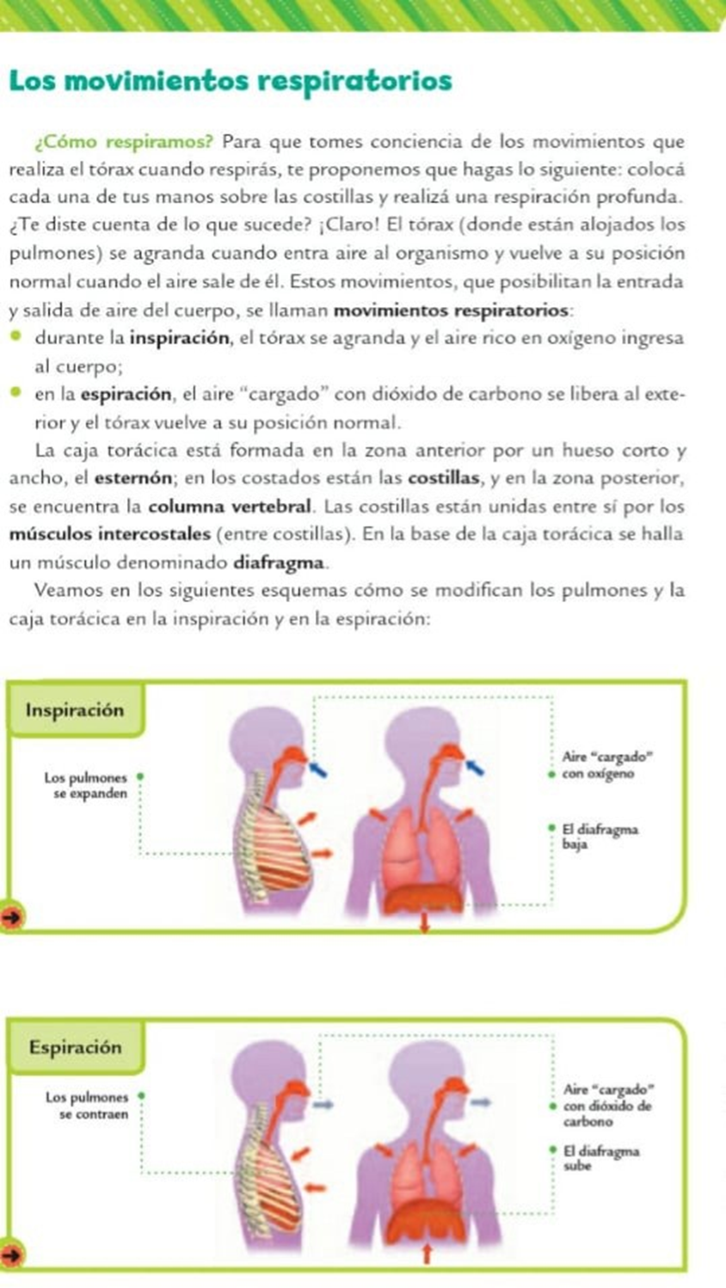

**Y el texto explicativo que trabajamos en Prácticas del lenguaje:**

**Así afecta el coronavirus a los pulmones**

El virus SARS-CoV-2 ataca a los pulmones, en concreto a las células de sus alveolos, y puede llegar a ocasionar desde sensación de ahogo hasta neumonía e insuficiencia respiratoria

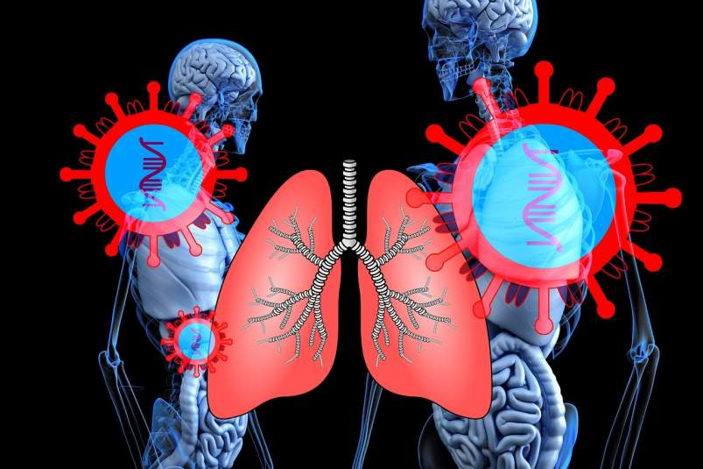

En los últimos tiempos estamos asistiendo a una **pandemia sin precedentes**. La aparición de un nuevo coronavirus, el SARS-CoV-2, está afectando a gran parte del mundo debido a su rápida propagación y los efectos que tiene sobre la salud de las personas. De hecho, en solo unos meses ya hay cerca de un millón de contagios confirmados y 50.000 fallecidos por COVID-19, la enfermedad que provoca. Por eso, en este artículo explicamos, de manera sencilla, **cómo ataca el SARS-CoV-2 a nuestro organismo**, en especial al sistema respiratorio, el principal afectado.

**¿COVID-19, coronavirus o SARS-CoV-2?**

La **COVID-19 es una infección respiratoria causada por un nuevo coronavirus, el SARS-CoV-2**, que provoca fiebre, tos, fatiga, diarrea, disnea (sensación de ahogo) y, en los casos más graves, [neumonía](https://www.consumer.es/salud/problemas-de-salud/neumonia-descubre-que-sintomas-tiene-y-como-prevenirla.html) e insuficiencia respiratoria.

Los coronavirus son una familia de virus que se caracterizan por tener unas estructuras en la superficie en forma de corona. Hay diferentes tipos y algunos de ellos causan enfermedades en los humanos, como el del SARS, que en 2002 originó 8.000 infecciones, y el del MERS, que en 2012 afectó principalmente a Oriente Medio y provocó 2.500 infecciones. A fecha de hoy, ya se registran **más de 900.000 casos de infecciones por el SARS-CoV-2 a nivel mundial**.

Precisamente porque este virus es nuevo, hay muchos aspectos que todavía son desconocidos para la comunidad científica y están investigándose. De ahí que lo más probable es que cuando estos estudios comiencen a dar resultados, lo que sabemos hasta ahora pueda cambiar, ampliarse o matizarse. A continuación, nos centraremos en los aspectos que a día de hoy sí se conocen.

**¿A qué partes del cuerpo afecta el coronavirus?**

**El virus entra en el cuerpo a través de las de las mucosas de la piel como la boca, la nariz o los lacrimales**; de ahí la importancia de no tocarse la cara con las manos.

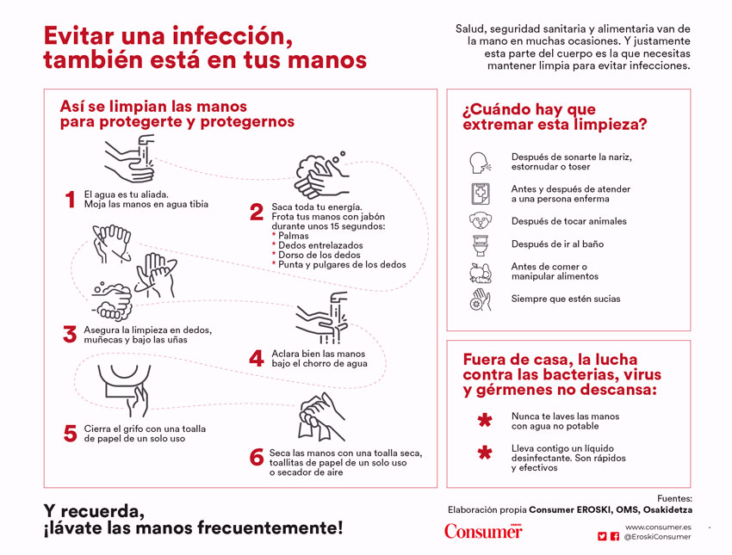

**La diana del SARS-CoV-2 es el sistema respiratorio**, en concreto las células del alveolo, que se denominan neumocitos. En los alveolos es donde tiene lugar el intercambio de gases durante la respiración.

La respiración consta de dos fases: tomar y expulsar aire. Cuando tomamos aire, este va cargado de oxígeno y atraviesa todo nuestro aparato respiratorio hasta llegar a los alveolos, que son como unas pequeñas bolsas en forma de saco, que se llenan de aire y están formadas por una pared de una sola célula. Una vez allí, debido a que esta pared es tan fina, el oxígeno puede llegar a la sangre mientras que el dióxido de carbono, el gas de desecho que produce nuestro cuerpo, pasa de la sangre al aparato respiratorio. Este gas es expulsado cuando soltamos el aire al respirar. Cuando este proceso no puede producirse con facilidad aparece la disnea (sensación de ahogo).

**¿Cómo actúa el coronavirus en el cuerpo?**

El **SARS-CoV2** entra en las células de los alveolos (los neumocitos) y utiliza el contenido que hay dentro de ellas para multiplicarse de forma masiva, hasta matar a la célula en la que se encuentra. Según los datos disponibles hasta la fecha, **cuando entra en una célula, puede infectarla y liberar entre 10.000 y 100.000 partículas virales nuevas**. Y el procedimiento se repite: entran en las células cercanas, ampliando la infección. Al multiplicarse, el virus acaba con estos neumocitos y por eso se dificulta mucho el trabajo que deben realizar en cada inspiración para que el oxígeno llegue a la sangre y se reparta a todos los órganos del cuerpo.

Estos neumocitos tienen gran cantidad de una proteína llamada **ACE2,** que es por donde el virus se une para entrar a la célula, lo que facilita su entrada. Esto se complica en el caso de las personas con **hipertensión arterial**, ya que se sabe que estos pacientes tienen en su cuerpo grandes cantidades de esta proteína, lo que puede aumentar las opciones de que el virus entre; de ahí que estas personas sean un grupo de riesgo.

La destrucción de los alveolos genera una respuesta de nuestro sistema de defensa en forma de **inflamación**. Este proceso natural eficiente nos permite defendernos de los virus, bacterias y agentes externos. Pero provoca irritación y aparece la **fiebre**, uno de los principales síntomas de la COVID-19. **En los casos más leves, puede pasar desapercibida o no darse síntomas**, pero al tener el virus en nuestro organismo, podemos contagiar a otros; por ello es fundamental [quedarse en casa](https://www.consumer.es/salud/problemas-de-salud/cuarentena-aislamiento-coronavirus-como-cuidarse.html). Y **si la infección se expande en los pulmones, es entonces cuando se origina la neumonía.**

Lo que se conoce hasta ahora es que esta respuesta inflamatoria produce unas sustancias que pueden dañar al propio pulmón y si es muy elevada, genera una acumulación de líquidos que dificulta que el oxígeno atraviese esta pared tan finita de los alveolos y llegue a la sangre. Es decir, a mayor respuesta inflamatoria, más líquido se acumula, menos oxígeno llega a la sangre y más dióxido de carbono se queda dentro de nuestro cuerpo ocasionando una **insuficiencia respiratoria**. Cuando esto ocurre, necesitamos respiradores artificiales para facilitar la respiración y ayudar a introducir y extraer aire de los pulmones. De ahí que los respiradores artificiales sean imprescindibles en la gestión de esta pandemia.

**A partir de los textos leídos, entre todos, iremos armando nuestro propio texto explicativo sobre el sistema respiratorio, el pasaje del oxígeno por los diferentes órganos, los movimientos que realizamos al respirar y cómo afecta el covid-19.**

**Cada alumno/a deberá copiar el texto elaborado en su carpeta y practicar su lectura para el Zoom de mañana.**

**CIENCIAS SOCIALES**

**CONFLICTOS QUE TRAJO LA INMIGRACIÓN**

* Leemos la página 44 del manual.

1. Explicar los conflictos que trajo la inmigración.
2. ¿Por qué reclamaban los trabajadores?
3. ¿Qué ocurrió en 1901?
4. ¿Qué es el Grito Alcorta? ¿A qué dio origen?

**MATEMÁTICA – MARTES 20/10**

**Leemos con atención en la reunión Zoom.**

**Luego, realizamos los ejercicios 13 y 14 de la página 434.**

